PRG-40계열 2271
1/5
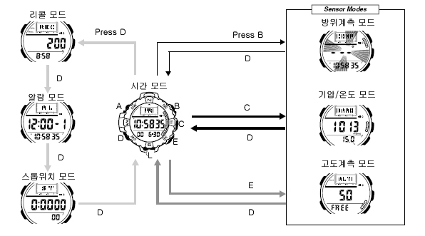
☆ 아래의 그림처럼 버튼을 누를 때마다 이하의 순서로 디지털 부분이 전환된다.

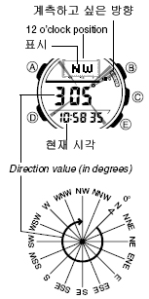
※본 제품은 출고 시 자동표시 기능이 작동되어 있어 초기에는 버튼조작이 안됩니다.MODE 버튼을 4~5초간 누르고 있으면 해제되어 이후 버튼 조작이 됩니다.
☆EL Back light
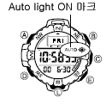
1. 시간 모드 →L 버튼 →(3초간) →화면에 오토라이트 표시 나타남
2. 같은 방식으로 오토 라이트 ON/OFF 선택

■오토 라이트 작동
오토 라이트 ON 상태에서는 아래와 같이 사용할 경우 조명이 작동
•아래의 경우에는 오토라이트가 작동되지 않는다.
-알람이 울릴 때
-센서가 측정 중일 때
-방위 센서 조작이 디지털 나침반에서 실행 중일 때
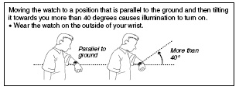

☆방위계측
자 북과 16개의 방향을 나타내는 디지털 나침반이 내장되어 있다.

■방향계측 방법
1. 시간 모드 →시계를 수평 혹은 손목에 차고 12시 방향을 계측하고 싶은 방향으로 돌리고 →B 버튼
※단, 계측 후 D 버튼→시간모드 전환
•약 2초 후에 12시 방향 화면에 방위 표시
•동.서.남.북의 방위가 화면에 표시
•첫 번째 측정 후 20초 동안 매 초 마다 방향이 표기
•시계를 움직일 때 자동적으로 방위각, 방위 그리고 네 방향 표시가 화면에 표시
■Note
•시계를 수평으로 맞추지 않으면 에러가 발생된다.
•측정 차의 오차는 +/- 11°이다. 예를 들어, 북서쪽(NW)DMFH 315°을 측정하고자 한다면, 화면에 나타난 실제 각도는 304~326°이다.
진행중인 방향 측정은 경고음(알람이나 시보 기능,카운트다운 타이머 알람) 작동 시 또는 L 버튼을 눌러 조명이 나타날 경우 일시 정지된다. 일시 정지 작동이 끝난 이후에 방향 측정은 다시 시작된다.
•방향은 아래의 표와 같이 화면에 표기 된다.
방향 | 의미 | 방향 | 의미
N | 북쪽 | NNE | 북북동
E | 동쪽 | ESE | 동서동
S | 남쪽 | SSW | 남남서
W | 서쪽 | WNW | 서북서
NE | 북동 | ENE | 동북동
SE | 남동 | SSE | 남남동
SW | 남서 | WSW | 서남서
NW | 북서 | NNW | 북북서
※사용시 주의 점
이 시계에는 지구상의 자기를 탐지하는 자기장 방위 센서가 내장되어 있다. 이는 시계에서 나타나는 북쪽은 자기장 북쪽을 말하며, 실제 북쪽과는 약간의 차이가 있다. 다시 말해서, 자기장 북쪽은 캐나다 북구, 자기장 남쪽은 오스트레일리아로 지정되어 있다. 자기장 북쪽과 모든 자기장 나침반으로 측정된 실제 북쪽 사이의 차이는 한쪽이 다른 한쪽의 자기 극에 더 가깝게 되기 때문에 더 커지는 경향이 있다. 사용자는 몇몇 지도는 실제 북쪽을 가리킨다는 점을 인식해야 하며, 이 시계를 그러한 지도에 사용할 때 방위상의 차이를 인지해야 한다.
※위치
•사용자가 강한 자성을 띤 물체(ex: 자석 목걸이, 금속 문, 자물쇠, TV 컴퓨터, 핸드폰, 세탁기, 냉장고 등) 가까이에서 나침반 방향을 측정할 경우 이들 물체들로 인해 큰 오차가 발생할 수 있다.
•기차, 배, 비행기 등에서 정확한 방향을 읽는 것은 불가능.
•콘크리트 건물 내와 같은 실내에서 정확한 방향을 측정하는 것은 불가능
※저장
•시계가 자성을 띄게 되면 방위 센서의 정확성이 떨어질 수 있다. 사용자는 강한 자성이나 자성을 띈 물체에서 떨어져서 사용
•사용자가 시계의 자성이 띄게 되었다고 여겨지면,”방위 센서 조정”의 조정 방식대로 하십시오.
■방위 센서 조정
여기에는 세가지 조정 방법이 있다. 자기장 편차 수정,양방향 조정,북향 조정.
■자기장 편차 조정
자기장 편차 조정으로 사용자는 자기장 편차각을 입력할 수 있으며, 실제 북쪽을 나타낼 수 있다.
자기장 편차각이 사용자가 사용하는 지도에 표시될 때 이러한 과정을 수행할 수 있다.
사용자는 편차각을 단지 각 단위로만 이루어 집니다. 다라서 모든 값을 반올림해야 한다. 예를 들어, 사용자의 지도에서 편차 값이 7.4°라면 사용자는 7°을 입력해야 한다. 7.6°일 경우에는 8°로 입력하고 7.5°라면 사용자는 7° 또는 8°을 입력한다.
■양방향 조정 및 북향 조정
양방향 조정이나 북향 조정은 자기장 북쪽과 관련해서 방향 센서의 정확성을 조정한다. 자기력이 강한 지역에서 사용자가 방향을 알고자 할 때, 양방향 조정을 선택한다. 북향 조정을 통해서 사용자는 어느 쪽이 북쪽인지를 시계를 통해 알 수 있다.
2/5
※중요※
사용자가 양방향 조정 및 북쪽 조정을 동시에 하고자 한다면, 양방향 조정을 먼저 하시기 바랍니다.
사용자가 양방향 조정 방법을 정확하게 수행하면, 방위 센서의 방위 값 또한 정확해 진다. 사용자가 방위 센서를 사용하는 주위 환경을 바꾸거나 방위 센서가 정확하지 않는 방위를 나타낼 때 양방향 조정을 해야 한다.
■자기장 편차 조정 방법
1. 디지털 나침반 모드 →A 버튼 →자기장 방위 디지트
2.B/E버튼 →자기장 방위각 설정
3. D 버튼 →자기장 방위 수정 방향 디지트
4. E 버튼 →수정 값 선택
•OFF:자기장 편차 수정을 하지 않음.
•E:자기장 북쪽 값을 동쪽 방향으로 수정
•W:자기장 북쪽 값을 동쪽 방향으로 수정
5. A 버튼 →설정화면 종료
■북방향 조정방법
1. 디지털 나침반 모드→A 버튼(길게) →D 버튼 →”N”표시 점등
2. “N”점등→시계 수평 →12시 방향을 북쪽→B 버튼→”OK”표시
※혹 “ERR”표시
계측 중에 시계를 흔들면 “ERR”표시가 된다. 고정 시키고 계측해야 된다. “ERR”또는 이상 수치 표시가 계속될 때는 장소를 바꾼다.

☆기압.온도 계측
■기압.온도 계측 방법
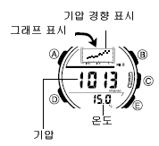
1.기압.온도계측모드→현재의 기압,온도를 계측 표시

■기압경향 표시 보기
기압 경향 표시는 2시간 마다 계측한 기압을 연속해서 과거 26시간 분(14번 계측)을 그래프 표시하는 것이다. 주로 기압의 변호를 보고 날씨 경향을 알 수 있는 기능으로 사용한다.
※그래프 표시의 맨 오른쪽에 있는 것이 최신 기압이다.
※그래프 표시는 1hPa단위
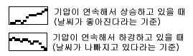

■기압 조정 방법
이 시계는 공장 출하 시에 대기압에 가까운 수치를 표시하도록 조종되어 있으니, 원래 기압조정을 할 필요는 없다. 정확한 기압계가 있고 그 기압에 대해서 이 시계의 기압표시가 크게 차이가 났을 때만 아래의 조작에 따라서 기압 조정 하십시오.. 이 기압 조정을 함부로 사용하면 기압계측이 잘 안되게 되오니 주의 하십시오.
1. 기압,온도 계측 모드→A버튼(길게) →”OFF”(또는 온도)디지트 발광
※기압이 표시될 때가지 약 4~5초 걸린다.
2. 기압을 점멸 시키려면 →D 버튼→”OFF”
(또는 기압) 디지트 발광
3. E/B 버튼→세트
※E/B 버튼을 동시에 누르면 “OFF”표시가 되어 공장 출하 시에 조정시킨 기준 기압이 된다.
4. A 버튼 →세트 완료
■온도 조정 방법
이 시계의 온도계는 공장 출하 시에 조정시켰으니, 원래 온도 조정할 필요는 없다. 정확한 온도계가 있고, 그 온도에 대해 이 시계의 온도표시와 크게 차이가 날 때만 온도 정 하십시오. 그 온도 조정을 틀리게 사용하면 온도계가 망가질 때가 있으니 주의.
1. 기압,온도 계측 모드→A 버튼(길게) →”OFF”(또는 온도) 디지트 발광
2. E/B 버튼→온도 세트
※온도를 변경하면”TEMP ADJ”가 점멸
3. A 버튼 →세트 완료
■기압 MINI 지식
•기압 경향 표시의 편리한 사용법
1. 등산에서
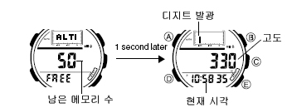
등산에 가기 전날 밤부터 아침까지의 기압을 계측해서 그날의 날씨 경향을 알 기준이 된다.
2. 골프에서
기압경향이 표시되기 때문에 소나기가 올 가능성 등 그날의 날씨 경향을 알 기준이 된다.
-기압의 변화를 보는 것으로 날씨 예상을 할 수 있다. 기압은 대기의 움직임에 따라 변화하기 때문에 기압의 변화를 보면 날씨가 좋아질 건지, 나빠질 건지를 어느 정도 예상할 수 있다.

☆고도 계측
내장된 고도계는 현재의 기압에 의해 작동하는 압력 센서에 의해 검출한 변화 량을 대기압과 압력 값에 의해 국제표준대기(ISA)의 고도로 환산해 표시하는 것이다. 만약 특별한 고도 값을 기입하였다면 그 값을 기반으로 한 고도로 환산. 이 시계는 고도 값은 저장하고 고도 알람도 가지고 있다.
3/5
※주의
이 시계는 대기압을 기준으로 측정이 된다. 그래서, 압력이 변화가 있으면 같은 고도라도 이 고도계의 고도 값은 다르다.
고도 측정을 위한 반도체 압력 센서는 온도에 영향을 받는다. 고도 측정 시 온도 변화가 심한 곳에 영향을 받는다.
★어떻게 고도를 측정할까?
-고도는 미리 측정된 갑에 기초하여 측정되거나 사용자의 설정에 따라 설정된다.
(고도 수정 없이)미리 저장된 자료를 이용하여 이 시계는 미리 저장된 국제 민간 항공기간
(ICAO)이 정한 국제표준대기(ISA)값을 이용해 고도를 측정
★수정한 고도 값을 이용해 측정
-만약 고도 값을 수정하기를 원하면, 이 시계를 대기압력 에서의 고도를 계산한 값을 이용
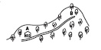
-높은 빌딩에서 지상 층을 0m로 하면 최상층의 높이를 알 수 있다. 그러나, 빌딩에서의 기압이나 기온 때문에 정확한 측정을 못할 수 있다.
-산을 오를 때, 고도를 알고 있는 지점에서 고도를 입력하면 고도를 측정 할 수 있다.
■고도 계측 방법
고도 계측 모드→약 5초 후 현재의 고도를 계측,표시→계측을 시작하고 나서 약 3분 동안은 약 5초마다 계측해 그 후에는 2분마다 계측한다.
※계측은 표시 범위내의 10,700m간에서 한다.
※이 시계의 고도 치는 상대 고도 치이기 때문에 기준고도 설정치에 따라 실제고도와 오차가 있을 때가 있다.
※계측 치가 계측범위, 표시범위를 넘을 때는 오버 표시(------)가 되지만 범위 내로 돌아가면 정상표시를 한다.
※50개 모두 다 데이터가 메모리 되어 있을 경우 남은 메모리 수 대신에 “FULL”이라고 표시한다.
■기준 고도 세트
정확한 고도계 또는 고도 기준 표식이 있는데서 기준고도를 세트 할 때나 상대고도를 계측하기 위해 STATR 지점을 [0m]로 세트 할 때는 이하의 순서로 하십시오.
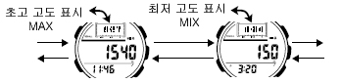
이 시계가 표시할 고도는 기압의 변화, 대기의 온도변화 및 표고차에 따른 온도변화로 인해 다소 오차가 날 때가 있다. 그래서 등산 할 때는 고도 기준의 표식과 이 시계가 표시할 고도를 조합해서 이하의 조작에 따라서 자주 고도를 세트 하는 곳이 좋다.
1. 고도 계측 모드 →A 버튼(길게) →”OFF”(또는 고도)점멸
2. E/B 버튼→고도 세트
3. A버튼→세트 완료
※기준 고도 세트 상태에서 표시를 점멸 시킨 후 2~3분 후 자동적으로 점멸이 멈추고, 고도 계측 모드 표시로 된다.
■고도 메모리에 대해
고도 메모리는 날짜,시간,고도를 최대 50건까지 기억할 수 있다.
메모리 방법은 자동적으로 15분 간격(00.15.30.45분)으로 계측을 해서 메모리 할 「오토메모리」와 E 버튼을 누를 때만 메모리 할 「매뉴얼 메모리」가 있다.
■메모리 방법 전환
1. 고도 계측 모드→A 버튼(길게) →”OFF”
(또는 고도) 디지트
2. C 버튼 →C 버튼→”AUTO”디지트
3.E/B버튼→오토 및 매뉴얼 메모리 전환
4. A 버튼→작업 완료
■메모리 방법
<오토 메모리의 경우>
1. 고도 계측 모드→E 버튼(길게) →고도 메모리
※오토메모리 중에는”AUTO” 디지트
2. E 버튼→메모리 종로
※확인 소리가 나고 그 당시의 고도를 최종 DATA로 메모리 한다.
※오토 메모리 중에 다른 모드로 전환해도 메모리는 계속한다.
<매뉴얼 메모리의 경우>
1. E 버튼→메모리 한다.
■메모리 한 DATA를 본다.
고도 계측 모드로 메모리 한 data는 Recall mode로 볼 수 있다.
리콜 모드로 E 버튼을 누를 때마다 메모리 된 순서로 표시된다.
※E/B 버튼을 계속 누르면 빨리 간다.
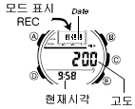
E

B

4/5
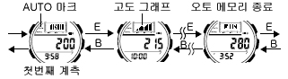
•계측 시 ERR가 된 data도 기억한다.
•이 시계로 계측한 최고고도(MAX)및 최저고도(MIN)은 오토/매뉴얼 메모리와는 따로 기억한다.
•오토메모리 data 표시 때 표시될 고도 그래프 표시는 한번에 오토 메모리 내에서 최고/최저 고도 차를 9등분해서 고도 변화를 상대적으로 표시한 것이다.
■순차적 기록 삭제
1.데이터 리콜 모드 →C버튼 →삭제할 data 선택
2, A 버튼 →CLR 표시
3. 표시가 깜박일 때 E 버튼
-데이터가 완전히 삭제되면, 고고도 순차적 기록 화면이 다시 나타난다.
■고도와 온도를 동시 계측 할 때
고도와 온도를 동시에 계측할 때는 체온의 영향을 받지 않게 시계를 손목에서 빼고 하세요.
※단, 그때 표시 될 고도 치는 온도 변화의 영향을 받기 때문에 손목에 찬 채 계측한 고도 치에 비해서 약간 오차가 날 때가 있다.
※실제 기온과 시계 온도가 같이 될 때까지 약 20~30분 정도 걸린다.
•우선 순위에 따라…
고도를 우선적으로 계측할 때는 손목에 차고 계측 한다든지 온도를 일정으로 유지한다.
온도를 우선적으로 계측할 때는 체온의 영향을 받지 않게(직사광선을 피해서) 가장에 매단다.
■고도 알람 사용법
고도 알람은 고도 계측 치가 목표 고도를 경과 했을 때 5초 동안 벨 소리를 내는 기능이다. 고도 알람은 고도 계측 모드 및 오토 메모리 계측 중에 작동한다.
예)고도 알람 설정치(목표 고도)가 130m때는 이하의 경우 소리가 난다.
①0m 지점에서 올라가고 130m 지점을 통과했을 때
②300m 지점에서 내려가고 130m 지점을 통과했을 때
■목표 고도 세트 방법
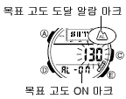
1. 고도 계측 모드 →A 버튼 →”OFF”(또는 고도) 디지트
2. D 버튼→목표 고도 점멸→”AL-OFF” or
“AL-ON” 디지트
3. E/B 버튼→목표 고도 세트
※각 버튼을 동시에 누르면 0m가 된다.
※목표 고도는 -10,000m~10,000m까지 세트 된다.
※C버튼→알람 마크가 ON/OFF 된다.
4. A 버튼→작업 완료

☆알람 모드
■알람에 대해서
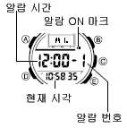
●일반 알람(5개의 알람을 사용 가능)
설정한 시간이 되면 약10초 동안 소리가 난다.
●시보
매 정각마다 소리가 난다.

■알람 시간 맞추기
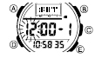
1. 알람 모드→원하는 알람 번호 선택
2. A 버튼→디지트 발광
3. D 버튼→디지트 자리 아래의 그림처럼 자리 이동
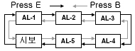
4. E/B 버튼→원하는 알람 시간 세트
5. A 버튼→작업 종료
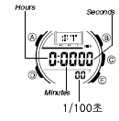
☆스톱워치 사용법
1/100초 단위로23시간
59분59초99 (24시간 계)까지 계측 가능. 이 범위를 지나가면 0부터 계속해서 계측한다
■계측방법
●일반 계측
E → E → E → E → B
STATR STOP Re-start stop Clear
●split time 계측
E → B → B → E → B
STATR split split해제 stop Clear
●1,2등 주자 동시 계측
E → B → E → B → B
STATR 1등 goal 2등 goal 2등 time Clear

☆시간 날짜 맞춤
5/5
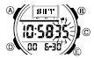
1. 시간 모드 →A 버튼
→초 디지트
2. D 버튼→아래의 그림처럼 디지트 자리 이동
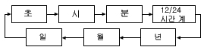
3. E/B 버튼→원하는 날짜 및 시간 세트
4. A버튼→작업 완료

